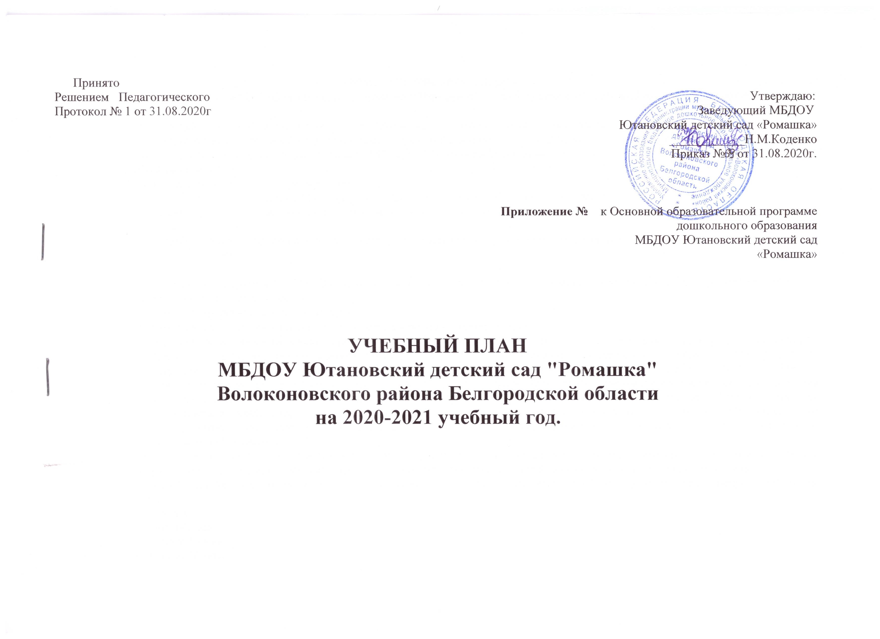
ПОЯСНИТЕЛЬНАЯ ЗАПИСКА
к учебному плану МБДОУ Ютановский детский сад "Ромашка" Волоконовского района Белгородской области

Учебный план МБДОУ Ютановского детского сада "Ромашка" Волоконовского района Белгородской области рассчитан на три группы, является нормативным документом, регламентирующим организацию образовательного процесса с учетом специфики ДОУ. Нормативной базой для составления учебного плана МБДОУ Ютановского детского сада "Ромашка" Волоконовского района Белгородской области являются:
-Закон РФ «Об образовании в Российской Федерации»;
-Закон Белгородской области от 31 октября 2014 года № 314 «Об образовании в Белгородской области»;
-Федеральный государственный образовательный стандарт дошкольного образования (Приказ Министерства образования и науки РФ №1155 от 17.10.2013 г.);
-«Санитарно-эпидемиологические требования к устройству, содержанию и организации режима работы дошкольных образовательных организаций» СанПиН 2.4.1.3049-13;
-Устав МБДОУ;
- Основная образовательная программа МБДОУ Ютановского детского сада "Ромашка" Волоконовского района Белгородской области.

Основными задачами учебного плана являются:
- Регулирование объема образовательной нагрузки.
- Реализация федерального образовательного стандарта дошкольного образования.
В ДОУ реализуется основная образовательная программа МБДОУ Ютановского детского сада «Ромашка», при разработке которой использовались подходы и принципы инновационной программ дошкольного образования «От рождения до школы» / Под ред. Н. Е. Вераксы, Т. С. Комаровой, Э. М. Дорофеевой. — Издание пятое (инновационное), исп. и доп. — М.: МОЗАИКА-СИНТЕЗ, 2019. — c. 336
При построении воспитательно-образовательного процесса учитывается принцип интеграции образовательных областей в соответствии с возрастными возможностями и особенностями воспитанников, спецификой образовательных областей. Это способствует тому, что основные задачи содержания дошкольного образования каждой образовательной области («Физическое развитие», «Познавательное развитие», «Речевое развитие», «Социально-коммуникативное развитие», «Художественно-эстетическое развитие») решаются в ходе реализации других областей Программы.
Образовательная деятельность осуществляется в процессе организации различных видов детской деятельности: игровой, культурно-досуговой, коммуникативной, трудовой, познавательно-исследовательской, продуктивной, музыкально-художественной, чтении.
В дошкольном образовательном учреждении строго соблюдается (согласно СанПиНа 2.4.1.3049-13) максимально допустимый объем недельной нагрузки.
-от 3 до 4 лет – 2 часа 45 мин;
-от 4 до 5 лет – 3 часа 40 мин;
-от 5 до 6 лет – 5 часов 50 мин;
-от 6 до 7 лет – 7 часов 30 мин.
Также строго соблюдаются нормативы по продолжительности непрерывной организованной образовательной деятельности: для детей от 1,5 до 3 лет не более 10 минут , от 3 до 4 лет – не более 15 минут, для детей от 4 до 5 лет – не более 20 минут, для детей от 5 до 6 лет - не более 25 минут, для детей от 6 до 7 лет – не более 30 минут. Максимально допустимый объем образовательной нагрузки в первой половине дня для младшей и средней группах не превышает 30 и 40 минут соответственно, а в старшей и подготовительной 45 минут и 1,5 часа соответственно. В середине времени, отведенного на непрерывную образовательную деятельность, проводят физкультурные минутки. Перерывы между периодами непрерывной образовательной деятельности - не менее 10 минут.
Образовательная деятельность с детьми старшего дошкольного возраста может осуществляться во второй половине дня после дневного сна, ее продолжительность не более 25-30 минут в день.
Образовательную деятельность, требующую повышенной познавательной активности и умственного напряжения детей, следует организовывать в первую половину дня.
В летний период большую часть времени дети проводят на улице, где все мероприятия проводятся согласно плана деятельности в летне-оздоровительный период, а также увеличивается время прогулок.
Учебный 2020-2021 год начинается со 01 сентября 2020г. и заканчивается 28 мая 2021г.
Продолжительность учебного года - 38 недель
1 полугодие – 18 недель, 2 полугодие – 20 недель
Продолжительность учебной недели – 5 дней
Сроки проведения промежуточного мониторинга:
Психологическая диагностика: 1-2 недели сентября 2020г. (первичная), 3-4 недели мая 2021г. (заключительная).
Педагогическая диагностика: 3 и 4 недели мая 2021 г.
К анализу качества и уровня результативности образовательного процесса подходим дифференцированно. Методы: наблюдение, анализ продуктов детской деятельности, диагностирование, беседы.
В летний период с 01 июня по 31 августа 2021г. проводятся мероприятия физкультурно-оздоровительного, художественно-эстетического, познавательного циклов: игры, тематические дни и недели, целевые прогулки и экскурсии, праздники, развлечения и досуги .
Праздничные дни: 4 ноября 2020 г., с 1 по 8 января 2021г., 23 февраля 2021г.,
8 марта 2021г., 1 мая 2021г., 9 мая 2021г., 12 июня 2021 г.

Учебный план МБДОУ Ютановский детский сад "Ромашка" Волоконовского района Белгородской области
на 2020-2021 учебный год

Виды непосредственно образовательной деятельности | вторая группа раннего возраста (от 1,5 до 3 лет) |  |  | разновозрастная группа (от 3 до 5 лет) |  |  | разновозрастная группа (от 5 до 7 лет)
Виды непосредственно образовательной деятельности | Кол-во  в  неделю | Кол-во в месяц | Кол-во  в год | Кол-во  в  неделю | Кол-во в месяц | Кол-во  в год | Кол-во  в  неделю | Кол-во в месяц | Кол-во в год
- Физическая культура в помещении | 2 | 8 | 72 | 2 | 8 | 72 | 1 | 8 | 72
- Физическая культура на прогулке (в зависимости от погодных условий) | 1 | 4 | 36 | 1 | 4 | 36 | 1 | 4 | 36
3. Познавательное развитие | 1  2 | 4  8 | 36  72 | 2 | 8 | 72 | 3  4 | 12  16 | 108  144
- Развитие речи | 2  1 | 8  4 | 72  36 | 1 | 4 | 36 | 2 | 8 | 72

- Рисование | 1 | 4 | 36 | 1 | 4 | 36 | 2 | 8 | 72
- Лепка | 1  ч/н | 4  2 | 36  18 | ч/н | 2 | 18 | ч/н | 2 | 18
- Аппликация | ч/н | 2 | 18 | ч/н | 2 | 18 | ч/н | 2 | 18
- Музыка | 2 | 8 | 72 | 2 | 8 | 72 | 2 | 8 | 72

Общее количество в учебном году | 10 | 42 | 378 | 10 | 42 | 378 | 14  15 | 56  64 | 504  540

Образовательная деятельность в ходе режимных моментов

 | Вторая группа раннего возраста | Младшая группа |  | Средняя группа | Старшая группа | Подготовит. гр
Утренняя гимнастика | ежедневно |  | ежедневно | ежедневно | ежедневно | ежедневно
Комплексы закаливающих  процедур | ежедневно |  | ежедневно | ежедневно | ежедневно | ежедневно
Гигиенические процедуры | ежедневно |  | ежедневно | ежедневно | ежедневно | ежедневно
Ситуативные беседы в ходе  режимных моментов | ежедневно |  | ежедневно | ежедневно | ежедневно | ежедневно
Чтение художественной  литературы | ежедневно |  | ежедневно | ежедневно | ежедневно | ежедневно
Дежурства | ежедневно |  | ежедневно | ежедневно | ежедневно | ежедневно
Прогулки | ежедневно |  | ежедневно | ежедневно | ежедневно | ежедневно
Самостоятельная деятельность детей

игра | ежедневно |  | ежедневно | ежедневно | ежедневно | ежедневно
Самостоятельная деятельность  детей в центрах (уголках) развитя | ежедневно |  | ежедневно | ежедневно | ежедневно | ежедневно

